УТВЕРЖДАЮ

ЗАВЕДУЮЩИЙ МДБОУ ДС №1 «МАТРЁШКА»

_________________________ ХОЛМАНОВА О.Г.

МП Личная подпись .

Муниципальное Дошкольное Бюджетное Образовательное Учреждение

Детский Сад №1 «Матрёшка»

Проект для детей от 3 до 7 лет к

Празднику 8 марта

«Международный женский день»

Подготовила: Киселева Ангелина
Игоревна, воспитатель

Март, 2017 год
ПАСПОРТ ПРОЕКТА
Актуальность.
Обращает внимание на тот факт, что обычно мам поздравляют только на 8 Марта, а мамы нуждаются в заботе и внимание каждый день. Мама – начало жизни с ее теплыми, нежными, заботливыми руками, ласковым, добрым голосом. Что бы, ты не делал: плакал, грустил, радовался, слово мама на устах каждого ребенка. Надо сформировать в детях интерес к особенностям личности мамы. Научить детей совершать поступки для того, чтобы сделать маме что-то приятное. А мама это обязательно заметит и оценит.
Цель.
Доставить радость от совместного общения; сформировать у детей гордость за своих родных (маму, бабушку); воспитывать уважительное отношение, любовь.
Задачи.
- Воспитывать заботливое отношение к маме, бабушке.
- Уточнить и расширить знания о понятии семья.
- Сформировать осознанное понимание значимости матерей в жизни детей, семьи, общества.
- Развивать монологическую речь, активный словарь.
Образовательные области: познавательное развитие, социально-коммуникативное развитие, художественно-эстетическое развитие, речевое развитие.
Тип проекта: краткосрочный.
Участники проекта: дети, воспитатели, родители.
Возраст детей: 3-7 лет.
Ожидаемые результаты: посредством проделанной работы:
- закрепятся знания у детей об отличительных особенностях своих мам, их увлечениях
- сформируется интерес к особенностям личности мамы
- научатся совершать поступки для того, чтобы сделать маме приятное, порадовать ее.
Этапы.
- подготовительный
- практический
- заключительный
Этапы реализации.
1 этап.
Подбор:
- художественной литературы (Стихи, пословицы, сказки, рассказы)
- иллюстративного материала (журналы, иллюстрации)
- дидактических игр, атрибутов для сюжетно-ролевых игр
- атрибут для игр-соревнований
- создание плаката «Мама солнышко мое – я подсолнушек её»
- подготовка земли для посадки семян.
2 этап.
- Чтение художественной литературы:
- Чтение стихов Л. Квитко «Бабушкины руки»;
- С. Капутикян «Моя бабушка»;
- Е. Благинина «Посидим в тишине»;
- Г. Виеру «Мамин день».
- Чтение рассказа Ю. Яковлева «Мама».
- Рассказывание ненецкой народной сказки «Кукушка»; нанайской народной сказки «Айога».
- Чтение коротких рассказов бабушек на тему «Когда я была молодой», шуточная «Где тебя нашла мама?»
- Знакомство с пословицами о маме:
- - При солнышке тепло, при матери добро.
- - Нет такого дружка, как родная матушка.
- - Материнская ласка конца не знает.
- - Материнский гнев, что весенний снег.
- Беседа на темы:
- «Легко ли быть мамой?»;
- «Что твою маму радует?»;
- «Очень я люблю, маму милую мою».

- Ситуативное общение на темы «Мама пришла с работы уставшая, что ты будешь делать?»; «Мама заболела, ей нужно лекарство, которого нет. Как ты поступишь?»; «Если бы вдруг потерялись все мамы?».
- Рассматривание журналов мод, косметики. Беседа, обобщение.
- Интервью с детьми о маме по вопросам (приложение 1).
- Рисование на темы:
- «Красивое платье для мамы». (дети 3-7 лет)
- «Мама красавица» – портрет. (дети 5-7 лет)
- Ручной труд:
- «Салфетки для праздничного стола».
- «Поздравительная открытка для мамы».
- Рассматривание фото, бабушка и мама в детстве. Нахождение сходства и различия со своим фото.
- Игры:
- Сюжетно-ролевые игры «Семья»; «Салон красоты»; «Магазин модной женской одежды».
- Дидактические игры «Скажи ласково»; «Выложи слово мама из букв (счетных палочек)».
- Игра «Подбери рифмы к слову мама» (дама, рама, панама, реклама и т. д.).
- Драматизация по сказке «Репка», «3 медведя», стихотворение А. Барто «Три мамы».
- Игра-этюд «Танечка-хозяйка» (приложение 2).
- Игры-конкурсы:
- «Наряди и поздравь свою подружку».
- «Помоги маме сварить компот и борщ».
- «Одень дочку к прогулке».
- Конструирование из напольного конструктора «Домик в деревне для бабушки». Обыгрывание с помощью набора «Домашние животные».
- Работа с родителями:
- Выставка детских рисунков «Красивое платье для мамы», «Мама красавица»- портрет.
- Фото композиция «Я и моя мама».
- Фото-сессия «Модные прически».
3 этап.
- Посадка семян цветов для мамы.
- Дарение поделки «Поздравительная открытка для мамы».
- Праздник посвященный 8 Марта «Веселые нотки» концерт.
ИТОГ ПРОЕКТА: У детей сформировано понимание значимости матерей в жизни детей, семьи, общества. Расширены знания о понятии семья. Дети, педагоги и родители получили положительные впечатления от праздника.
Приложение 1.
Вопросы для интервью о маме.
1. На какой цветок похожа твоя мама? (Одуванчик, ромашка).
2. Что твоя мама любит делать?
3. Что твою маму радует? (Когда папа дарит цветы, когда я не болею, когда я маме помогаю и т. д.).
4. Что твою маму может огорчить? (Когда не слушаюсь, когда порву книгу, когда ломаю игрушки, когда лезу куда не надо).
5. Чему тебя твоя мама научила? (читать, рассказывать стихи, рисовать, резать хлеб, стирать платочки и т. д.).
6. как вы думаете, легко ли быть мамой? (Почему так считаешь, что мамой быть легко? (трудно).

Вывод. Конечно, маме хочется, чтобы в доме был порядок. Она любит в семье всех, поэтому старается, чтобы вам было хорошо. Но это не значит, что она не устает от домашних забот. Маме нужно всегда помогать, стараться облегчить ее труд по дому, по хозяйству.

Приложение 2.
Игра – этюд «Танечка-хозяйка».
Пособие: мягкая игрушка-зайка, фартук, косынка, тазик, тряпка.

Ребенок читает стих «Танечка-хозяйка» Н. Глазковой.

Ребенок: Нынче Танечка – хозяйка
И хлопочет день – деньской.
Отложила в угол зайку
И сказала…
Таня. Спи, косой!
Тянет тряпку из комода,
Из кладовки тащит таз.
Окуная тряпку в воду,
Ненароком облилась.
Таня. Ты не смейся, глупый зайка!
Поджидай себе обед…
Ох и трудно быть хозяйкой,
Если мамы дома нет!

Приложение 3.
Конспект занятий по рисованию для детей 5-7 лет "Мама красавица".

Цель: Закрепить знания детей о жанре портрета. Вызвать у детей желание нарисовать портрет своей мамы, передать в рисунке черты её облика( цвет глаз, волос). Продолжать учить правильно располагать части лица. Воспитывать любовь и нежное отношение к маме.
Словарная работа: Портрет, погрудный, жизнерадостная, доброжелательная длинноволосая, круглолицая, чернобровая, большеглазая.
Материал: Плакат с женским погрудным портретом, мел. У детей лист бумаги ( А-4), простой карандаш, цветные карандаши.
Предварительная работа: Рассматривание разных портретов, рисование простым карандашом портретов.
Дидактические игры: " Какая", " Скажи ласково".
Ход занятия:
-Ребята, мы сегодня будем рисовать портрет мамы, самого любимого для вас человека .
Будто бирюза, мамины глаза-
Ясные и чистые, добрые, лучистые.
Словно звёздочки все вокруг, и со мною говорят.
Мама - мой любимый друг!
Прежде, чем рисовать, мы с детьми вспоминаем какой формы голова? ( обводим пальцами голову), вспоминаем где расположены у человека глаза и какой они формы? (глаза расположены ниже лба и они овальной формы с острыми уголками). Рисую мелом на доске овал и посередине его глаза. Затем объясняю детям , что надо рисовать только кончик носа, а от кончика носа до конца лица находятся губы. Напоминаю , что шея уже чем лицо, а плечи шире , чем голова.
Дидактическая игра "Какая?"
Если мама радуется жизни, то она какая? - (жизнерадостная)
Если мама желает добра то она - доброжелательная
Если у мамы длинные волосы - длинноволосая
Если у мамы кругллое лицо - круглолицая
Если у мамы большие глаза - большеглазая
Если у мамы чёрные брови - чернобровая
Дидактическая игра "Скажи ласково". Мама- мамочка, нос- носик, губы- губки, глаза - глазки, брови- бровки, щека- щёчки, лоб- лобик.
Рисование портрета:
А теперь ребята вспоминайте мамины глаза, цвет мамин волос, мамин взгляд , мамину улыбку , мамины любимые бусы и начинайте рисовать. Звучит детская песня про "Мамонтенка" .
Кто затрудняется, оказываю помощь.
Итог: В конце занятия выставляю все детские рисунки на доске и дети анализируют свои рисунки.

Приложение 4.
Конспект занятия по изодеятельности (рисование) в разновозрастной группе (3-7 лет) «Платье для мамы»
Пр. задачи: Учить детей передавать образ предмета. Закреплять умение правильно держать кисточку, работать с гуашью. Развивать эстетическое восприятие, образное мышление. Воспитывать интерес к худ. творчеству желание творить для любимого, близкого человека – мамы.
Предварительная работа: Рассматривание кукол, журналов мод. Д. игры «Одень куклу Катю на прогулку», с/ж-р. игры «Дочки-матери». Беседы по теме «Одежда»
Материал, оборудование: Коллекция платьев в журнале, бумажные силуэты платьев, Краски гуашевые, кисточки, вода в баночках, салфетки на каждого ребёнка.

Ход
1. Организационный момент

Воспитатель: Ребята, послушайте стихотворение. О ком оно?
Кто пришёл ко мне с утра?
Кто сказал: «Вставать пора?»
Кашу кто успел сварить?
Кто косички мне заплёл?
Целый дом один подмёл?
Кто цветов в саду нарвал?
Кто меня поцеловал?
Кто ребячий любит смех?
Кто на свете лучше всех? (У. Раджаб)

Дети: Мама! Стихотворение о маме.
Воспитатель: Правильно. Приближается праздник-День Матери. Это очень замечательный день. В этот день все люди восхваляют женщин-матерей. Мы
тоже в этот день поздравим своих мам, подарками. Ваши мамы придут к нам в гости. Они наденут самые красивые платья. Ребята, а вам хочется подарить маме новое нарядное платье?
Дети: Да!
Воспитатель: А в каком платье вы представляете свою маму?
Ответы детей
2. Основная часть.
Воспитатель: Ребята, посмотрите, пожалуйста, какие платья, в журнале коллекцию новых платьев. А вы знаете, что означает слово коллекция?
Ответы детей
Воспитатель: Верно. А знаете, что означает слово коллекция
Дети: В ателье, в Доме мод
Воспитатель: Вот и мы, коллекцию новых платьев заказали в ателье. Но, почему- то, работа не была закончена. Посмотрите пожалуйста, платья почему- то все белые, без рисунка. Что же делать? Хочется порадовать ваших мам красивыми платьями.
Ответы детей
Воспитатель: Молодцы, ребята. Мы можем сами разукрасить платье. Вспомните, какой цвет любят ваши мамы, какие узоры, кружева.
Ответы детей
Воспитатель: Возьмите платья для мам и сделайте его красивым, нарядным.
Физминутка. «Цветки»
2. Самостоятельная деятельность детей.
(Дети выполняют работу, воспитатель помогает детям испытывающим
затруднение)
3. Итог. Рассматривание детьми платьев. Воспитатель отмечает разнообразие рисунков на платьях. Дети любуются красивыми платьями.
Воспитатель: Ребята, вы очень старались. Все платья получились интересными, нарядными, красивыми. Мамам они очень понравятся.

Приложение 5
Конспект НОД по конструированию в средней группе «Салфетки для праздничного стола»
Цель: Научить детей складывать салфетку из бумаги для сервировки стола.
Задачи: учить детей работе с бумагой в технике оригами; выполнять технику складывания бумаги в определенной последовательности; воспитывать художественный и эстетический вкус, уверенность, самостоятельность.
Материалы: бумажные салфетки по количеству детей, дидактическая игра «Четвертый лишний» (Посуда, кукла, стол, скатерть и набор посуды, салфетка - образец.)

Ход НОД.
Ребята, встаньте, пожалуйста, в круг. Поздороваемся и улыбнемся друг другу. Ой, посмотрите, кажется у нас в группе гости. Это же наша старая знакомая – кукла Маша. Поприветствуем ее. Ребята, кукла Маша интересуется, какой праздник вам нравится больше всего. (ответы детей) Маша рассказывает, что ее самый любимый праздник – день рождения. Но посмотрите, Маша грустит. Вы хотите узнать почему? Кукла Маша рассказывает, что она позвала на день рождения гостей – своих друзей и подруг, приготовила все к их приходу: накрыла стол красивой скатертью, поставила красивую посуду, приготовила угощение – торт, пирожные, фрукты и сок. Но беда в том, что Маше для сервировки стола не хватает салфеток. Одна у нее нашлась – вот она (показываем салфетку, а одной салфетки недостаточно, ведь гостей будет много. Вот она и грустит поэтому. Маша, не грусти, ребята очень добрые, они смогут тебе помочь. Ребята, как можно помочь кукле Маше? Вы хотите помочь Маше? Вы согласны сделать для нее много красивых салфеток?
Ребята, кукла Маша хочет посмотреть, знаете ли вы посуду. На столе лежат карточки, на которых нарисованы 4 предмета. Выберите лишний предмет и объясните почему вы так считаете? Приступайте.
Физкультминутка
Вверх рука и вниз рука.
Потянули их слегка.
Быстро поменяли руки!
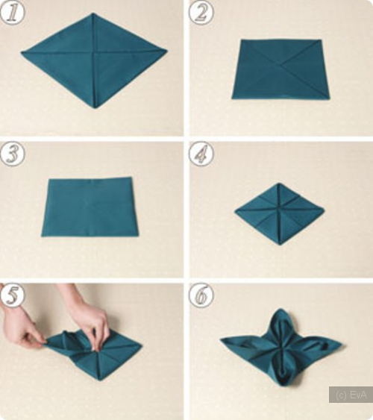
Нам сегодня не до скуки. (Одна прямая рука вверх, другая вниз, рывком менять руки.)
Приседание с хлопками:
Вниз — хлопок и вверх — хлопок.
Ноги, руки разминаем,
Точно знаем — будет прок. (Приседания, хлопки в ладоши над головой.)
Крутим-вертим головой,
Разминаем шею. Стой! (Вращение головой вправо и влево.) (Дети проходят за столы)
Ребята, посмотрите, вот салфеточка куклы Маши. Она сложена из бумаги. Сегодня мы с вами научимся складывать салфетку для сервировки стола. Но, перед работай нам нужно приготовить наши пальчики.
Пальчиковая гимнастика «Моя семья».
Показ работы. Выполение.
Рефлексия: Чем мы сегодня занимались? Что вам понравилось больше всего? Салфетки вы можете использовать для игр, например, устроить куколкам чаепитие, а в следующий раз мы с вами сделаем из бумаги самолет для игр.
Приложение 6
Конспект занятия по аппликации в младше–средней группе «Подарок для мамы»
Программные задачи: Знакомить с бумажным фольклором как видом народного декоративно-прикладного искусства. Вызвать интерес к созданию красивых композиций из цветов по мотивам народной аппликации (букет, кружка). Учить составлять композицию из готовых элементов (цветов) на сложной форме чашке.

Предварительная работа: Чтение рассказа Д. Габе «Мама»

Материалы, инструменты, оборудование.
Силуэты букетов (формы цветка красного и жёлтого цвета, стебли и листья зелёного цвета) и чашки клей, салфетки бумажные и матерчатые. Варианты композиций для показа детям. Демонстрационный материал по аппликации «Бумажный фольклор». Незавершённая композиция «Красивый букет».

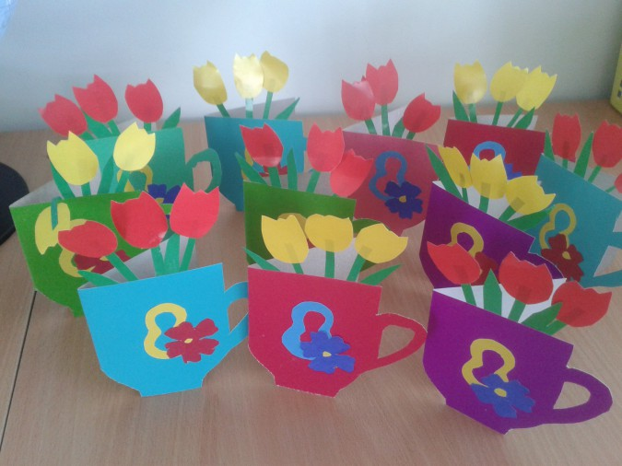
Содержание занятия
- Скажите, ребята, какой скоро будет праздник? Ответы детей.
- Как вы будете поздравлять своих мам? Ответы детей.
Воспитатель читает детям стихотворение В. Шипуновой «Букет»:
Подарю я мамочке сказочный букет.
Простоит он в вазочке много-много лет.
Из бумаги вырежу жёлтую мимозу
И скручу из ленты шёлковую розу.
Вот бутон тюльпана -лепесток блестящий
И листок зелёный - будто настоящий.
Этот яркий, праздничный, радостный букет
Не завянет в вазочке много-много лет!
-Ребята, посмотрите какие красивые открытки можно подарить мамам и бабушкам. Посмотрите на каждой открытки изображены цветы, ведь все женщины любят цветы. Давайте и мы с вами сделаем вот такие чашки с тюльпанами.

Физкультминутка "Мамам дружно помогаем".
Мамам дружно помогаем, дружно в тазике стираем.
И рубашки и носочки для сыночка и для дочки,
(наклоны вперед, имитируем стирку и полоскание)
Через двор растянем ловко для одежды три веревки,
(потягивания - руки в стороны)
Светит солнышко-ромашка, скоро высохнут рубашки.
(потягивания - руки вверх).
Дети садятся за столы и рассматривают лежащие на столе заготовки -чашки, сложенные пополам, осваивают способ сложения - открывают и закрывают, находят «лицо» и внутреннюю часть.
- Дети, чашки у нас есть, осталось сделать букеты из тюльпанов. Для этого мы берем "стебель" намазываем его кончик клеем и приклеиваем "бутон". Вот и получился цветок. Мы сделаем по три тюльпана. Приклеим к ним листочки, а затем наклеим цветы к чашке. (Показ поэтапно)
-Ребята, давайте разомнем пальчики и приступим к работе.

Пальчиковая гимнастика «Моя семья»
Выполнение аппликации: Дети выбирают материалы, сначала приклеивают бутоны к стволу, сверху чашки составляют формы букетов (ставят букет в чашку, любуются и приклеивают.
Итог: После занятия. Оформление выставки, вручение подарков мамам.
Приложение 7
Аппликация по теме: «Поздравительная открытка для мамы» в старшей группе.
Задачи: Учить придумывать содержание поздравительной открытки, осуществлять замысел, привлекая полученные ранее умения и навыки. Развивать чувство цвета, творческие способности ребенка. Воспитывать уважение и любовь к маме.
Материалы к занятию: 1-2 поздравительных открыток для показа детям на занятии, бумага чуть больше обычной открытки: цветная, мягких тонов (на выбор).
Связь занятия с другими сторонами воспитательной работы: подготовка к празднику 8 Марта, разучивание песен, стихотворений, беседа о трудящихся женщинах.
Ход
Организационный момент:
1. Я знаю, что вы умеете внимательно слушать, активно работать, помогать друг другу, и уверена, что наша совместная работа даст нам возможность почувствовать себя мастерами творчества, способными своими руками создавать красоту.- Отгадайте загадку:
Кто мне песенку споёт?
Кто рубашку мне зашьёт?
Кто меня накормит вкусно?
Кто смеётся громче всех,
Мой услышав звонкий смех?
Кто грустит, когда мне грустно? (мама)
- Мама, мамочка! Сколько тепла таит это магическое слово, которым называют человека – самого близкого, дорогого, единственного. Слово «мама» рождается вместе с нами, сопровождает нас в годы взросления и зрелости.
- Потрогайте это слово руками. Какое оно? ( Дети представляют, что положили слово на ладошку, трогают его: оно мягкое, податливое, обволакивающее, как утренний туман, тёплое.)
- Материнская любовь греет нас до старости. Мать учит нас быть мудрыми, даёт советы, заботиться о нас, оберегает нас.
- Не случайно народная мудрость слово «мать» поставила рядом с другим великим словом – «Родина».
О маме
Красивые мамы — на свете вас много,
В глаза вы глядите открыто и прямо…
В какую бы даль ни звала нас дорога,
Нас всех провожают красивые мамы.
Мы маме так редко приносим букеты,
Но каждый так часто ее огорчает…
А добрая мама прощает все это,
Красивая мама все это прощает.
Под грузом забот не сгибаясь упрямо,
Она выполняет свой долг терпеливо…
Красива, по-своему, каждая мама,
Любовью своей материнской красива
- Как вы думаете, чему посвящено сегодняшнее занятие? ( поздравительной открытке для мамы)
- Что можно подарить маме?
- Сегодня мы своими руками сделаем праздничную открытку для мамы. Для оформления открытки изготовим цветы.
- Как вы думаете, в какой технике можно изготовить цветы?
Ответы детей:
Рассмотрите образец открытки и определите процесс изготовления:
Дети вырезают детали аппликации по инструкции воспитателя.
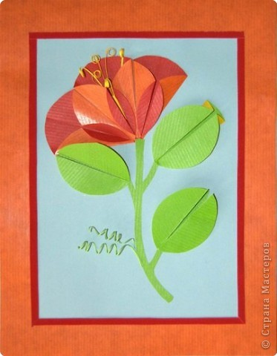
Физминутка «Моя семья»
Дети совместно с воспитателем рассматривают последовательность сборки аппликации без клея.
Подумайте, с какого элемента нужно начинать сборку аппликации.
Дети делают вывод, что аппликацию нужно начинать с середины, затем клеим лепестки в внахлест друг на друга по кругу и последними приклеиваем листочки.
Самостоятельная деятельность детей.
Индивидуальная помощь детям в работе.
Подведение итогов самостоятельной деятельности. Рассматривание открыток.

